培训时间/地点：2025年9月24~25日/上 海
收费标准：￥4800/人
- 含授课费、证书费、资料费、午餐费、茶点费、会务费、税费
- 不包含学员往返培训场地的交通费用、住宿费用、早餐及晚餐
课程背景：
创新是企业中永恒不变的主题，不创新的企业终将被创新者打败。创新并不依靠灵光一现，对客户的了解，对自我的分析，辅以合适的方法和流程将保障创新的结果。工作坊将结合引导技术、建构主义和乐高认真玩的先进理念，帮助团队从无到有开始创新的流程，探寻创新之路。
工作坊特色：
采用乐高认真玩的核心流程和工具，通过搭建乐高玩具让学员在轻松的环境中了解并模拟真实的工作场景，发挥每个人的作用，以最为适合的方式达成共识。

- 是共同寻找答案
- 不是告诉现成答案
- 是依据现实共同思考
- 不是简单传递已有信息
- 是每个人决定如何做
- 不是告诉别人怎么做

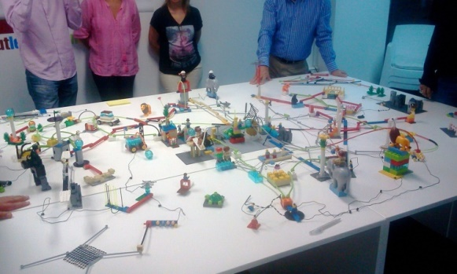
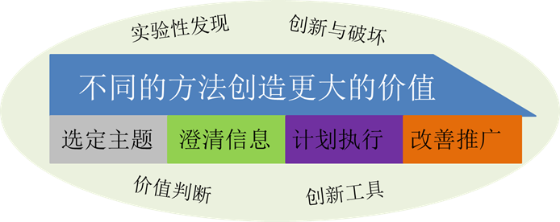

参训对象：
各团队管理者
课程目标：
- 了解什么是价值导向的创新
- 掌握创新思维的理念和创意生成工具
- 掌握创新流程达成结果
授课形式：
知识讲解、案例分析讨论、角色演练、小组讨论、互动交流、游戏感悟、头脑风暴、强调学员参与。
课程安排：
第一天
- 开场：课程介绍
- 热身互动
- 课程目标介绍
- 课程内容介绍
成果：了解课程目标及结构，明确学习目的
- 创新中的人
- 关键问题引导：1，你是谁。
- 乐高模型搭建
- 人对创新的态度：四种创新偏好
- “我”可以进行的尝试
成果：了解创新中人的偏好，明确创新需要团体合作，掌握在创新中帮助团队达成一致的方法
- 什么是创新
- 关键问题引导：什么是创新
- 乐高模型搭建
- 创新的定义
- 区分真的创新和假的创新
成果：正确认识创新的定义，学会分辨什么是真正的创新。
- 创新的思维模式
- 创新的挑战在哪里？
- 如何打破思维定势
- 需要转换的思维模式
- 现有的条件
- 创新活动的规模、对创新活动的选择
- 实验性发现
- 破坏性创造
- 考虑关联逻辑
- 信息收集
- 信息收集的用途、信息的来源、信息对决策的支持
成果：打破思维定势，改变思维模式，系统性思考创新所需的因素。
- 创新工具
- 垂直思考VS水平思考
- 概念抽离法
- SCAMPER
- 强制关联
成果：通过对创新工具的学习和使用，掌握创新必要的技能

第二天
说明：结合创新流程的四个步骤，采用乐高工作坊引导学员结合自身工作，完成选定主题的创新
- 你的创新需求？
- 关键问题引导
- 乐高搭建模型
- 客户画像分享
- 关联性提问
成果：了解目标客户的特征和真实需求，分享团队洞见。
- 所掌握的信息
- 关键问题引导
- 乐高搭建模型
- 产品需求列表
- 改善与发展意见
成果：对产品进行定义，寻找满足客户需求的强势特征。
- 创新之端
- 关键问题引导
- 乐高搭建模型
- 检验创意可行性
- 系统性分析
成果：明确产品创新中所需要的主要指标，并对创意进行评估。
- 让它出现
- 关键问题引导
- 乐高搭建模型
- 产品原型特征检视
- 放在系统当中
成果：形成产品原型，与事先预期对比，并搭建产品所处的环境。
- 它真的可以吗？
- 当挑战出现时
- 产品原型的反应
- 真实场景的发现
- 优化与改善
成果：完成产品设计，澄清主要设计指标与现实中的应用测试，探寻环境变化时的兼容性。
- 总结
- 收获盘点
- 个人行动承诺

讲师介绍：刘老师
资格认证：
- 《乐高团队工作坊》版权拥有者
- 《乐高做培训》版权拥有者
- 社交风格™（Social Style™）大师级认证
- 行为情商™（Behavioral EQ™）大师级认证
- 韧性思维™（Adaptive Mindset for Resiliency™）大师级认证
- 价值中心的创新™（Value Centered Innovation™）认证培训师
- 风格领导力™（iLead™）认证培训师
- 变革任务™（ChangeQuest™）认证培训师
- Training Clinic培训经理认证
- 上海世博局特聘培训师
简介：
刘老师曾经在22个国家实地工作，领导过多个国际化团队取得卓越绩效。15年的国际化培训和管理经验帮助刘老师能以最有效的方式针对学员真实需求来展开培训课程和引导工作坊。
刘老师的培训不同于以往以讲授内容为主的传统培训，而是通过“由学员提出问题并解决问题”的理念，结合学员实际情况，使用多种引导手段，使学员自己找到问题解决的方案并在工作中实施。在培训领域，刘老师已经在20多个国家为来自60多国的客户提供各类培训，并在2010年协助上海世博局为60万志愿者设计并实施跨文化与领导力培训，获得上海世博局特聘培训师称号。
刘老师还具有国际化的课程开发与设计能力，多次根据客户实际需求量身定制各类工作坊，获得客户的高度评价。同时刘老师非常创新，设计了许多独特的工具与模板帮助学员解决实际工作中遇到的问题。

授课风格与特点：
- 定位需求准确
- 逻辑架构清晰
- 互动演练充分
- 风格轻松幽默
曾服务过企业：
国内政府及企业客户：
中国移动、中国电信、中国广电、国家电网、上海地铁、中国联通、武汉钢铁、广东广电、四川省政府、中国铁通、南京地铁、中国石油、中国石化、中国电力、中国银行、三一重工、欧曼重卡、青岛海尔、宁波均胜、中国银行、中海油、美的电器、中航、上海世博局、华谊集团、集优机械、东风集团、海运集团、欧普照明、新鸿基、上汽集团、中英理工、兴业银行、建设银行、泰隆银行、招商银行、凡谷电子、同维电子、海南航空、南方航空、网易、完美时空、浦东人才发展中心
国外及外资企业客户：
沃达丰、Telefonica、新加坡国防部、塔塔集团、马来西亚电信、Maxis、Digi、加纳电信、Orange、星媒集团、Mobicom、Bharti、Truemove、Tigo、EM Bratel、Indosat、Jimah Power、GE、Flowserve、辉瑞制药、大金空调、西门子、阿美石油、康明斯发动机、耀中国际学校、佛吉亚、罗氏诊断、阿斯利康、舍弗勒、拜尔、江森自控、飞利浦照明、森特斯、诺华赛、博西华、奔驰汽车、HA、Atlas Copco、ABB、BMW、
米其林
主讲课程：
国际化管理类：
- CC001跨文化沟通
- CC002跨文化团队管理
- CC003跨文化领导力
- CC004外派人员赴任前培训
- CC005虚拟团队管理
- CC006国家文化
注：各课程间章节可根据客户实际需求灵活调整，还可以根据客户实际需求进一步定制。
情商管理类：
- EQ001情商领导力
- EQ002情绪与压力管理
- EQ003 非职权影响力
创新管理类：
- IN001创新思维
- IN002设计思维

